US 2.0 Историческая миссия «Прорыв у Сен – Ло»

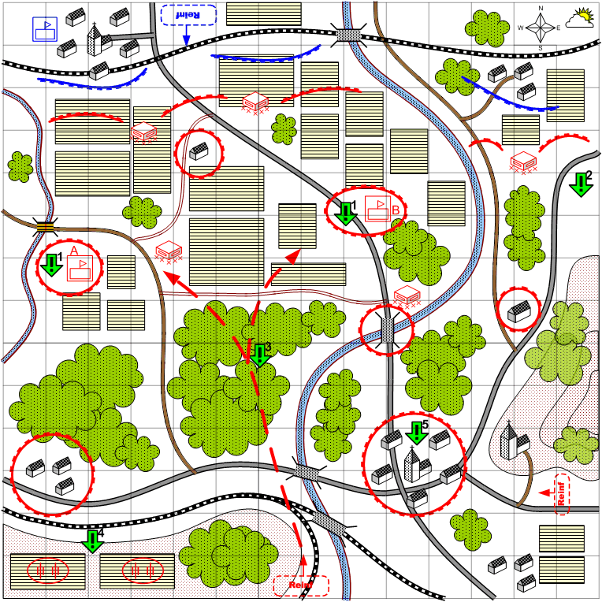

Карта 14 на 14 патчей.
Европа. Франция.
Поля, фермы, деревни и два относительно больших города. Возле Сан - Ло на юге большой собор. С севера на юг река. По краям карты и в лесных массивах возможны частично обрывистые холмы.
День. Переменчивая погода.
Скетч соответствует реальной топографии.

Описание миссии.
Войскам игрока необходимо прорвать линию обороны немцев и захватить город Сан – Ло.
Противник имеет по фронту множество укреплённых отдельных точек образующих единую линию фронта. В глубине обороны много отдельных групп по 1 – 2 взвода пехоты и 1 – 2 танка или самоходки.
В начале миссии игроку ставится первая задача – уничтожить два полевых, командных пункта фашистов и соответственно очистить поля от противника, и вторая задача – захватить шоссе на восток. После выполнения первого задания, по скрипту, немцы атакуют двумя крупными группами средних и тяжёлых танков и игрок должен уничтожить все атакующие танки противника. Следующие задание – уничтожить две – три артиллерийские батареи врага, если игрок не умудрился сделать это раньше. И, наконец, последнее задание – захватить город Сан – Ло.

Примечания:
Возможно периодическое появление по скрипту, союзной штурмовой авиации, которая помогает игроку (воздушное превосходство союзников).
После выполнения необязательного, второго задания возможен подход дополнительного, скриптового (внепланового) подкрепления для игрока как бонус.

Войска игрока.
Стартовые:
Подкрепления:

Войска союзника:
Подкрепления:

Войска противника.
Стартовые:
Подкрепления:

Задания.
- Захватить полевые, командные пункты немцев A и B. – может раскомпличиваться, и выдаваться снова.
- Захватить шоссе на восток.
- Уничтожить наступающую танковую группу.
- Уничтожить артиллерию.
- Захватить Сан –Ло.

Победа засчитывается при суммарном выполнении 1, 3 и 5 заданий.

